# **Тема – 9. Случайные величины. Понятие случайной величины. Виды случайных величин.**

1. Понятие случайной
2. Виды случайных величин

**Опорные слова:** случайная величина, дискретная СВ, непрерывная СВ, характеристическая СВ, закон распределения ДСВ, Табличный способ задания ДСВ, графический способ задания ДСВ, аналитический способ задания ДСВ.

Раньше нами рассматривались случайные события, являющиеся качественной характеристикой случайного результата, опыта. Для получения количественной характеристики вводится понятие случайной величины.

Определение. Под *случайной величиной* понимается переменная, которая в результате испытания в зависимости от случая принимает одно из возможного множества своих значений (какое именно – заранее не известно).

# Примеры.

1. число мальчиков среди 100 новорожденных – случайная величина, которая принимает следующие возможные значения: 0, 1, 2…100;
2. количество бракованных изделий в партии, где всего n изделий – случайная величина, которая принимает следующие возможные значения: 0, 1, 2…*n*;
3. расстояние, которое пролетит снаряд при выстреле из орудия – случайная величина, значения которой принадлежат некоторому промежутку;
4. число проведенных выстрелов до первого попадания в цель – случайная величина, которая принимает следующие возможные значения: 1, 2, 3,…

В первом, втором и четвертом примере случайная величина принимает значения, которые отделены друг от друга промежутками, в которых нет возможных значений данной случайной величины.

В третьем примере случайная величина может принять любое значение из некоторого промежутка, причем одно значение от другого нельзя отделить промежутком, не содержащим возможных значений данной случайной величины.

Поэтому целесообразно различать случайные величины, принимающие лишь изолированные значения, и случайные величины, возможные значения которых сплошь заполняют некоторый промежуток.

*Дискретной* называют случайную величину, которая принимает отдельные, изолированные значения.

Число возможных значений дискретной случайной величины может быть конечным или бесконечным, но счетным (их можно перенумеровать натуральными числами.) Так, в примерах 1 и 2 случайная величина имеет конечное множество значений, а в примере 4 – бесконечное, но счетное множество значений.

*Непрерывной* называют случайную величину, которая может принимать все значения из некоторого промежутка (конечного или бесконечного).

Число возможных значений непрерывной случайной величины – бесконечно и несчетно.

Случайные величины принято обозначать заглавными буквами – *X*, *Y*, *Z*, а их возможные значения – соответствующими строчными буквами, например, если величина X имеет три возможных значения, то их обозначают: *x*1, *x*2, *x*3.

Понятие случайной величины играет весьма важную роль в теории вероятностей. Если «классическая» теория вероятностей оперирует по преимуществу с событиями, то современная теория вероятностей предпочитает, где только возможно, оперировать со случайными величинами.

Приведем пример типичного для теории вероятностей приема перехода от событий к случайным величинам. Производится опыт, в результате которого может появиться или не появиться некоторое событие *А*. Вместо события *А* можно рассмотреть случайную величину *X*, которая принимает значение 1, если событие *А* происходит, и принимает значение 0, если событие *А* не происходит. Эта случайная величина называется *характеристической* случайной величиной события А (индикатором события *А*).

Мы подробно остановимся на рассмотрении дискретной случайной величины (ДСВ).

На первый взгляд может показаться, что для задания дискретной случайной величины достаточно перечислить все ее возможные значения. Однако случайные величины могут принимать одинаковые значения, но вероятности этих возможных значений – различные. Поэтому для задания ДСВ помимо возможных значений надо указать их вероятности.

*Законом распределения* дискретной случайной величины называют соответствие между возможными значениями и их вероятностями.

Про случайную величину говорят, что она «распределена по данному закону» или «подчинена данному закону».

Закон распределения можно задать: таблично, аналитически (в виде формулы), графически.

# **Табличный способ задания ДСВ**

|  |  |  |  |  |
| --- | --- | --- | --- | --- |
| *xi* | *x*1 | *x*2 | …. | *xn* |
| *pi* | *p*1 | *p*2 | … | *pn* |

Приняв во внимание, что в одном испытании случайная величина

принимает одно и только одно значение, заключаем, что события *X* = *x*1,

*X* = *x2*, …, *X* = *xп* образуют полную группу событий. Следовательно,

*р*1 + *р*2 +… + *рп* *=*1.

Графический способ задания ДСВ

Для наглядности закон распределения ДСВ можно изобразить графически. Для этого в прямоугольной системе координат строят точки (*xi*, *pi*), где *i*= 1,2, ..., *n*, а затем соединяют их отрезками прямых. Полученную Фигуру называют *многоугольником (полигоном) распределения вероятностей.*

# **Графический способ задания ДСВ**

Для наглядности закон распределения ДСВ можно изобразить графически. Для этого в прямоугольной системе координат строят точки (*xi*, *pi*), где *i*= 1,2, ..., *n*, а затем соединяют их отрезками прямых. Полученную Фигуру называют *многоугольником (полигоном) распределения вероятностей.*

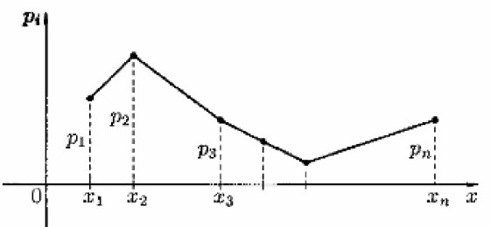

# **Аналитический способ задания ДСВ**

Задаются возможные значения случайной величины, и указывается формула, по которой вычисляются их вероятности.

Пример. Экзаменатор задал студенту 4 дополнительных вопроса. Вероятность того, что студент ответит на любой заданный вопрос 0,9. Составить закон распределения случайной величины Х – числа ответов на заданные вопросы.

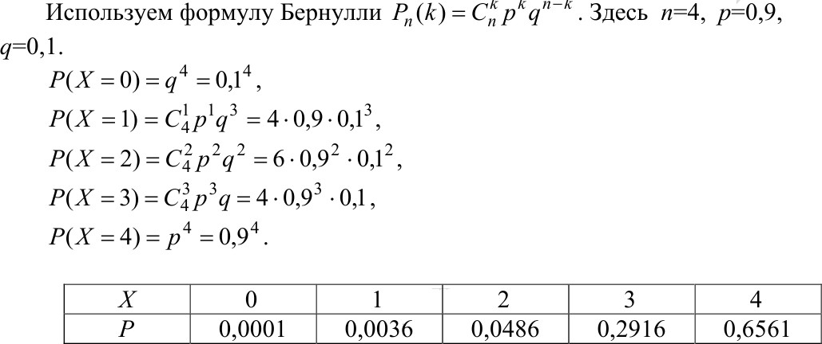*Решение.*

**Вопросы для повторения и контроля:**

1. Дайте определение случайной величины?
2. Какую СВ называют дискретной?
3. Какую СВ называют непрерывной?
4. Какую СВ называют характеристической?
5. Что называют законом ДСВ?
6. Какими способами можно задавать ДСВ?